全国2012年4月高等教育自学考试
信息资源管理试卷

课程代码：02378
一、单项选择题(本大题共20小题，每小题1分，共20分)
在每小题列出的四个备选项中只有一个选项是符合题目要求的，请将其代码填写在题后的括号内。错选、多选或未选均无分。
1、作为现代社会的支柱产业，信息产业的主体有：信息技术制造、信息内容生产和( )
A、信息咨询 B、信息服务
C、信息检索 D、信息管理
2、最初产生信息的事物被称为( )
A、媒体或媒介 B、主体
C、源事物 D、客体
3、知识管理是更高层次的信息资源管理，其尤为强调( )
A、技术应用 B、信息资源利用
C、标准化管理 D、技术与管理决策融合
4、组织信息化工作的重心是( )
A、事务处理的自动化 B、管理决策的智能化
C、管理控制的系统化 D、业务流程的标准化
5、价值链分析法认为在组织的战略牵引上起关键作用的是( )
A、组织结构 B、信息资源
C、信息技术 D、组织行为
6、较早提出战略数据规划的是( )
A、Hartley B、Shannon
C、J·Martin D、N.Wiener
7、决策支持系统(DSS)主要功能是成本分析、定价决策、投资分析等，它属于( )
A、战略层 B、管理层
C、知识层 D、操作层
8、对人员管理的重点在于人员组织机构建设、培训和各种( )
A、文化建设 B、制度建设
C、文档建设 D、标准建设
9、在信息系统使用过程中，由于用户需求增加而产生的软件修改或者再开发称为( )
A、预防性维护 B、适应性维护
C、完善性维护 D、改正性维护
10、信息检索的基本程序是( )
A、确定检索的范围和深度、选择检索途径、选择检索方法、选择检索工具、实施信息查找、调取信息资料
B、确定检索的范围和深度、选择检索工具、选择检索途径、选择检索方法、实施信息查找、调取信息资料
C、确定检索的范围和深度、选择检索途径、选择检索工具、选择检索方法、实施信息查找、调取信息资料
D、确定检索的范围和深度、选择检索方法、选择检索途径、选择检索工具、实施信息查找、调取信息资料
11、多媒体信息检索直接对图像、音频、视频等多媒体信息进行分析，抽取特征和语义，建立索引，然后进行检索，属于( )
A、基于内容的检索 B、基于关键字的检索
C、基于数据库的检索 D、基于文本的检索
12、我国民间的谚语，例如“瑞雪兆丰年”、“朝霞不出门，晚霞行千里”等，是哪种分析方法的很好例证?( )
A、因果分析方法 B、表象和本质分析方法
C、相关分析方法 D、综合分析方法
13、标准的本质特征是( )
A、统一 B、简化
C、优选 D、协调
14、我国国家标准编号的正确表示方法是( )
A、国家标准代号 年号—顺序号 B、年号 国家标准代号—顺序号
C、国家标准代号 顺序号—年号 D、年号 顺序号—国家标准代号
15、系统标准化对象的整体及其相关要素有目的、有计划地制定和贯彻一个标准系统的标准化方法称为( )
A、组合 B、综合
C、程序化 D、简化
16、网络分段通常被认为是控制广播风暴的一种基本手段。其指导思想就是将非法用户与网络资源( )
A、相互认证 B、相互隔离
C、相互控制 D、相互影响
17、恶意程序的防治工作包括防护和治理两个方面，应该( )
A、充分发挥用户主观能动性 B、结合技术，加强管理
C、开发防病毒软件 D、严惩恶意用户开发者
18、部署防火墙的系统必须确保( )
A、系统不能与外部开通网络连接 B、部署VPN
C、通过防火墙与系统外部的网络连接 D、网络系统可靠
19、以下属于按生产、产品及销售形态进行分类的企业是( )
A、外资企业 B、大型企业
C、虚拟企业 D、商业企业
20、通过实施企业资源规划系统，可以使企业内部保持统一的( )
A、经营活动 B、信息技术手段
C、业务规则 D、发展战略
二、多项选择题(本大题共5小题，每小题2分，共1分)
在每小题列出的五个备选项中至少有两个是符合题目要求的，请将其代码填写在题后的括号内。错选、多选、少选或未选均无分。
21、信息资源管理的产生受益于三个应用学科的发展，即( )
A、数据库管理 B、记录管理
C、数据存储管理 D、数据压缩技术
E、数据处理管理
22、现代组织的信息化规划包含多个层面，如( )
A、技术层面的信息系统项目规划 B、管理层面的信息系统项目规划
C、战略层面的信息系统项目规划 D、管理层面的信息资源规划
E、战略层面的信息资源规划
23、按信息提供者划分，属于信息共享途径有( )
A、政府机构 B、非政府组织
C、大学 D、个人
E、商业机构
24、在开展信息资源管理标准化的过程中，除了以效益原则为指导之外，还应遵循
( )
A、动态原则 B、简化原则
C、系统原则 D、优化原则
E、协商原则
25、政府信息资源类型的划分方式主要包括( )
A、按内容划分 B、按市场划分
C、按信息来源划分 D、按国家和地区划分
E、按信息的流通方式和传递范围划分
三、名词解释(本大题共3小题，每小题3分，共9分)
26、信息系统
27、定题采集法
28、政府监管与服务信息
四、简答题(本大题共5小题，每小题5分，共25分)
29、试以“烽火台”通信系统为例，解释Hartley信息量测度公式。
30、简述信息化战略规划的主要方法。
31、简述网络计量学的定义及其主要研究对象。
32、简述标准化的定义并对其进行简要注释。
33、简述政府信息资源管理的特点。
五、综合分析题(本大题共3小题，每小题12分，共36分)
34、我国对信息资源管理标准的制定采用统一管理和分工管理相结合的管理体制。在这种管理体制下形成的标准体系根据其适应范围和级别可以分为四个层次。试论述这四个层次。
35、材料：广州石化公司是中国石油化工股份有限公司在华南地区最大的现代化石油化工企业之一。经过近几年的信息化发展，广州石化公司的内部动态信息资源建设已初具规模，建成了生产管理、质量管理、财务管理、销售、采购等应用系统，其数据类型包括TXT、DOC、XLS、WPS、PDF、PPT等。同时，广州石化公司通过外购商业数据库和免费从互联网获取等渠道建设外部信息资源，但商业数据库需由厂商自带的系统进行管理。广州石化公司各主要管理部门大都建有自己的业务管理网站，但这些部门信息的采集、管理和发布均由各自自行负责，从而形成了多个各自孤立的信息系统。
要求：试分析广州石化公司在信息化发展过程中面临的实际问题和应对之策。
36、什么是公钥基础设施(PKI)?其核心任务是什么?基于PKI的认证服务系统至少由哪几部分组成?请将答案内容(1)～(5)填在题36图下对应的横线中。
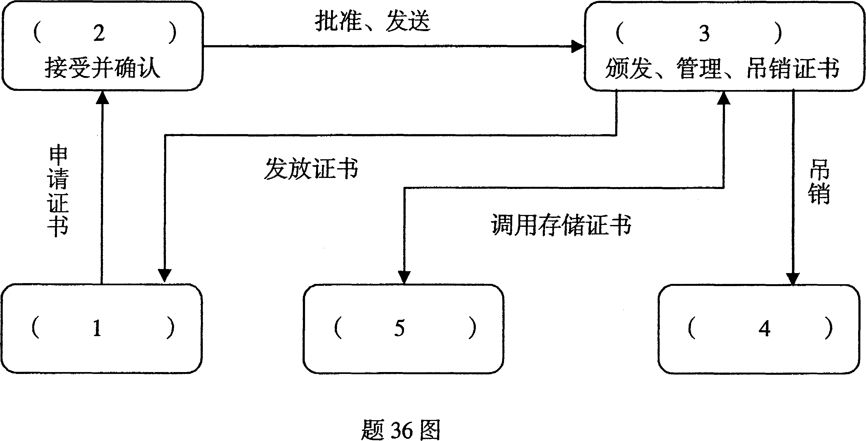

答：(1)______；
(2)______；
(3)______；
(4)______；
(5)______。

